**图书馆信息报道**

**（202 1年第1期）**

**资源推介--畅想之星医学数据库试用通知**

1. **简介**

“畅想之星医学数据库”是由北京畅想之星联合人民卫生出版社、人民军医出版社、上海科学技术出版社、中国中医药出版社、复旦大学出版社等百余家出版社精心打造的，该数据库收录了2万种医学类电子书，数据每年持续更新，近5年电子书占比34%，部分可作为长学制、研究生及培训教材使用。试用期间读者可进行在线阅读和下载。

**二、试用时间：2021年3月31日--2021年6月30日**

**三、使用方式：**

**登录网址：<https://www.cxstar.com/bdrmyy.htm>**

**账号：bdrmyyadmin**

**密码：bdrmyy#0331**

**第一步：选择--读者登录**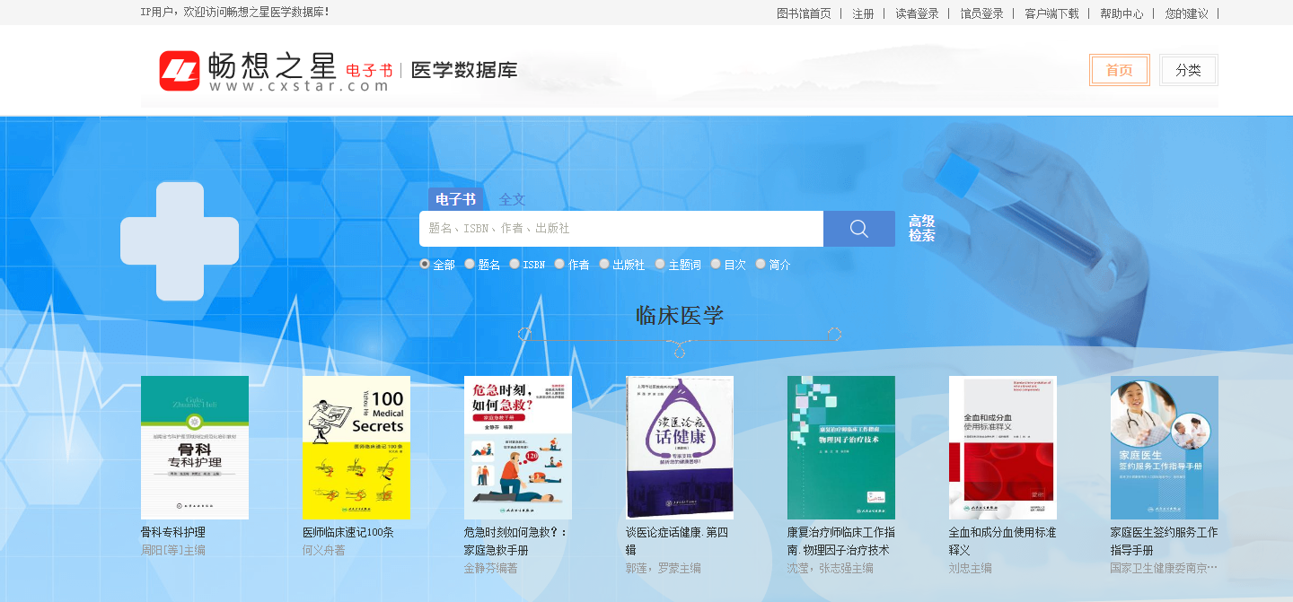

**第二步：输入--账号、密码和验证码**

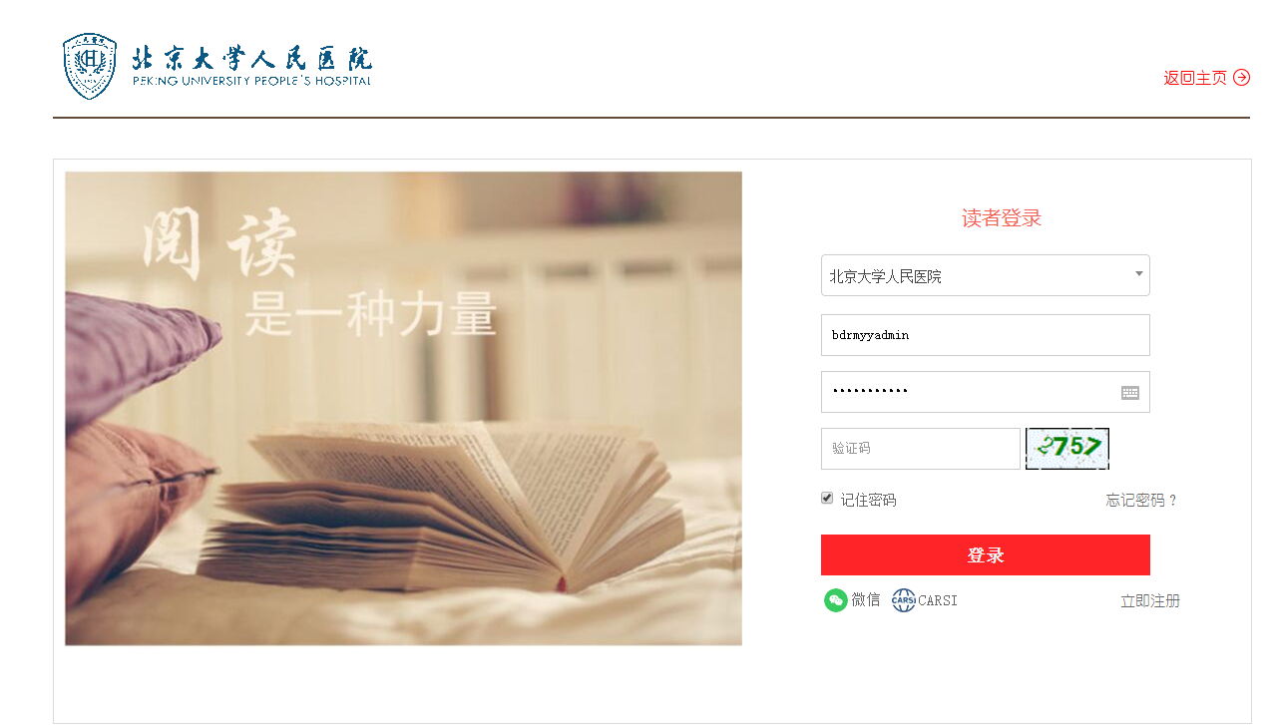

**第三步：安装客户端-下载图书**

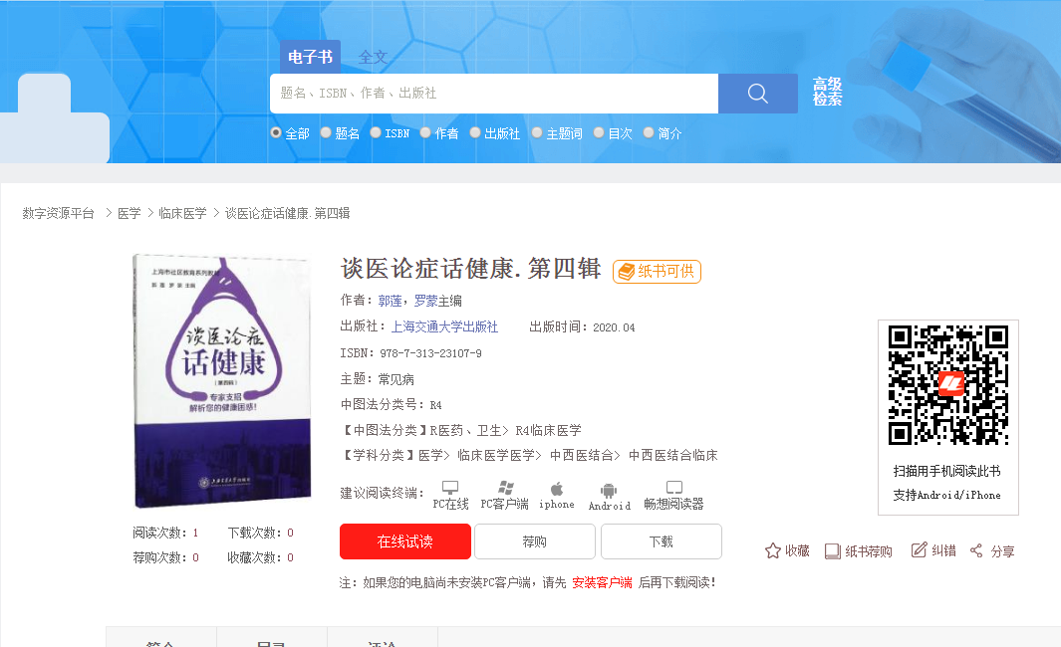

**欢迎大家反馈！！**

人民医院图书馆 2021-4-6